1. Co je právo, dělení práva, tvorba práva (legislativní proces).

**Právo -**  Normativní systém (je tvořen normami), vynutitelný a garantovaný státní mocí. Je to jakýsi soubor přijatelného chování. Pokud jej poruším můžu očekávat sankce

**Objektivní právo -** soubor platných právních norem jako obecně závazných pravidel chování stanovených či uznaných státem

**Subjektivní právo -** Možnost chování, zaručenou právním subjektům objektivním právem.(možnost něco udělat, nějak se chovat

**Legislativní proces -** Pravomoc vydávat normativní právní akty v ČR mají : Parlament, Vláda, Ministerstva, Ostatní správní úřady (Národní bezpečnostní úřad, státní úřad pro jadernou bezpečnost…), některé územní správní úřady a orgány územní správy (Zastupitelstva a rady obcí a krajů). Návrh na zákon může podat : Vláda, Ministerstvo, skupina poslanců, ale i Krajské zastupitelstvo.

Vláda vydá návrh zákona (pošle ho všem poslancům) -> ve 3 čteních se projednává zákon -> Zákon jde do senátu -> Jde k prezidentovi

**Pokud zákon vrátí senát -** Znovu hlasuje poslanecká sněmovna (musí hlasovat nadpoloviční většina všech poslanců -> celkem je 200 poslanců)

**Pokud zákon vrátí prezident do 15 dnů -** To stejné co senát

**Platnost -** vyhlášení ve sbírce zákonů

**Účinnost -** 15 dnů po vyhlášení ve sbírce zákonů(může to být i dříve, ne však dříve než účinnost, může to být i později)

2. Prameny práva –

definice, výčet a charakteristika jednotlivých pramenů.

**Prameny práva -**  **1) Materiální prameny práva**

**2) Formální prameny práva**

**Materiální prameny práva -**  sociální poměry, historie, zvolený hospodářský model (vše co způsobuje to jaké právo je)

**Formální prameny práva - 1) Normativní právní akty**

**2) Právní obyčeje**

**3) Precedenty**

**4) Smlouvy normativního charakteru**

**5) Obecné právní zásady**

**6) Jurisprudence**

**Normativní právní akty -** zákony, vyhlášky**,** nařízení. Byli vytvořeny orgány veřejné moci v legislativním procesu

**Právní obyčeje -** Dlouhotrvající masové uskutečňování nějakého chování (tradice), tzv “nepsané právo”, nejstarší pramen práva

**Precedenty -** Taky jsou produktem orgánů veřejné moci, ale nebyly vytvořeny legislativním procesem, ale aplikací práva (norem) na konkrétní případy. Např rozhodnutí soudu (typické pro anglosaský systém práva)

**Smlouvy normativního charakteru -**  ustanovení jsou obecná a závazně regulují celou skupinu [právních vztahů](https://cs.wikipedia.org/wiki/Pr%C3%A1vn%C3%AD_vztah) stejného druhu mezi relativně neurčitým počtem subjektů. V mezinárodním právu Mezinárodní smlouva, ve vnitrostátním např kolektivní smlouva

**Obecné právní zásady -** pacta sunt servanda (smlouvy musí být dodrženy)

**Jurisprudence -** Právní věda -> zkoumá právo

3. Interpretace a realizace práva.

**Interpretace práva -** Výklad práva (právního textu). Cílem je objasnit smysl textu buď s ohledem na následující realizaci či aplikaci nebo z pedagogických důvodů

**Interpretace práva plní - 1) Funkci poznávací (kognitivní)**

**2) Funkci vysvětlující (explikativní)**

**3) Funkci mocensko-organizační (některé instituce podávají výklad práva)**

**4) Funkce argumentační (Interpretace práva v právním sporu)**

**Interpretaci dělíme podle - 1) Subjektu provádějícího výklad**

**2) Metody výkladu**

**3) Dosahu výkladu**

**Podle subjektu provádějícího výklad - 1) Autoritativní výklad** (výklad orgánů veřejné moci - soudy, státní orgány)

**2) Autentický výklad** (provádí ho sám tvůrce práva, oficiální výklad, který tvoří nadřízený správní orgán)

**3) Doktrinální výklad** (komentář k zákonu, monografie)

**4) Výklad právní praxe** (advokát)

**5) Laický výklad**

**Podle metody výkladu - 1) Jazykový výklad** (výklad podle složení věty a významu slov)

**2) Logický výklad** (užití právní logiky, např ad absurdum)

**3) Systematický výklad** (výklad v souvislosti s jiným ustanovením -> přednost normy speciální před normou obecnou)

**4) Teologický výklad** (sleduje účel normy)

**5) Historický výklad** (okolnosti za kterých byla norma vydaná)

**6) Srovnávací výklad** (např srovnání se zahraniční normou)

**Podle rozsahu výkladu - 1) Doslovný**

**2) Zužující**

**3) Rozšiřující**

4. Právní odpovědnost. Delikty soukromoprávní a veřejnoprávní.

**Právní odpovědnost -** Vzniká v důsledku porušení právní povinnosti a vzniká nová právní povinnost (sankční). Uplatnění následků vůči tomu kdo jednal nesprávně.

**Delikt -** Porušení práva (právní povinnosti)

**Subjekt deliktu -** Ten kdo to způsobil

**Subjektivní stránka deliktu** - vztah toho co to zavinil ke jeho prohřešku, úmysl (přímý/nepřímý), nedbalost (vědomá/nevědomá)

**Objekt deliktu -** Právem chráněný zájem (život, bezpečnost)

**Objektivní stránka deliktu -** protiprávní jednání -> následek

**Veřejnoprávní delikty -** Vztah mezi delikventem a státem (trestné činy, přečiny, zločiny a přečiny).

**Přečiny -** všechny nedbalostní trestné činy a úmyslné trestné činy se sazbou do 5 let

**Zločiny -** To ostatní

**Provinění -** Spáchal to mladistvý

**Správní delikty (přestupky) - 1) Disciplinární** (Porušení povinnosti studenta)

**2) Kázeňský** (voják z povolání dojde pozdě)

**3) Pořádkový** (Při správním řízení nedojdu bez omluvy na výzvu ke správnímu orgánu

**Soukromoprávní delikty -** Vzniká vztah mezi dvěma subjekty. Např jedu na černo v MHD (vztah mezi mnou a Dopravním podnikem)

5. Ústavní právo jako právní odvětví v systému českého práva, předmět, systém, prameny právní úpravy, ústavní pořádek.

**Ústavní právo -**  je [právní odvětví](https://cs.wikipedia.org/wiki/Pr%C3%A1vn%C3%AD_odv%C4%9Btv%C3%AD) [veřejného práva](https://cs.wikipedia.org/wiki/Ve%C5%99ejn%C3%A9_pr%C3%A1vo) vymezujícího [stát](https://cs.wikipedia.org/wiki/St%C3%A1t) a obsah [státní moci](https://cs.wikipedia.org/wiki/St%C3%A1tn%C3%AD_moc). Ústavní právo je tvořeno souhrnem [právních norem](https://cs.wikipedia.org/wiki/Pr%C3%A1vn%C3%AD_norma) nejvyšší [právní síly](https://cs.wikipedia.org/wiki/Pr%C3%A1vn%C3%AD_s%C3%ADla) určujících [formu státu a vlády](https://cs.wikipedia.org/wiki/Seznam_forem_vl%C3%A1dy), [rozdělení](https://cs.wikipedia.org/wiki/D%C4%9Blba_moci) a výkon státní moci a [základní práva a svobody](https://cs.wikipedia.org/wiki/Z%C3%A1kladn%C3%AD_lidsk%C3%A1_pr%C3%A1va).Ústavní právo je soubor všech právních norem, které upravují nejdůležitější vztahy ve státě

1. **uspořádání státu**
2. **rozdělení a výkon státní moci**
3. **základní práva a svobody občanů**

**Dělení ústavního práva 1) Horizontálně** (normy na stejné úrovni ->speciální právní předpis má přednost před obecným, novější ruší starý předpis)

**2) Vertikálně** (vztahy předpisů na různé úrovni)

**Primární právo -** Vytvářeno mocí zákonodárnou (zákony, ústava)

**Sekundární právo -** Vytvářeno mocí výkonnou na základě primárního práva (podzákonné právní normy)

**Předměty ústavy** (to co zkoumá) **1) Vymezení státní moci**

**2) Formy výkonu státní moci**

**3) Vymezení národa**

**4) Působení státní moci** (státní občanství)

**Stát -** Obyvatelstvo, Vláda, Území

**Ústavní pořádek České republiky -** představuje [souhrn](https://cs.wikipedia.org/wiki/%C3%9Astavn%C3%AD_%C5%99%C3%A1d) ústavních zákonů a dalších pramenů [ústavního práva](https://cs.wikipedia.org/wiki/%C3%9Astavn%C3%AD_pr%C3%A1vo) [České republiky](https://cs.wikipedia.org/wiki/%C4%8Cesko). Podle článku 112 [Ústavy České republiky](https://cs.wikipedia.org/wiki/%C3%9Astava_%C4%8Cesk%C3%A9_republiky) lze dovodit, že se ústavním pořádkem rozumí souhrn určitých [ústavních zákonů](https://cs.wikipedia.org/wiki/%C3%9Astavn%C3%AD_z%C3%A1kon) a dalších [Ústavou](https://cs.wikipedia.org/wiki/%C3%9Astava_%C4%8Cesk%C3%A9_republiky) výslovně jmenovaných pramenů práva v úrovni nejvyšší právní síly.

**Prameny ústavního práva -** ústavní zákony, mezinárodní smlouvy (mají přednost před zákonem), listina základních práv a svobod, rozhodnutí ústavního soudu (může zrušit zákon nebo podzákoný pravní předpis), referenda (vstup do EU), zákonná opatření senátu, rozhodnutí prezidenta

6. Ústava ČR, funkce ústavy. Princip dělby moci. Aktivní a pasivní volební právo.

**Ústava ČR -** Základní zákon ČR (1/1993). Má preambuli a 8 hlav. Zahrnuje základní ustanovení, [moc zákonodárnou](https://cs.wikipedia.org/wiki/Z%C3%A1konod%C3%A1rn%C3%A1_moc), [moc výkonnou](https://cs.wikipedia.org/wiki/V%C3%BDkonn%C3%A1_moc), [moc soudní](https://cs.wikipedia.org/wiki/Soudn%C3%AD_moc), [Nejvyšší kontrolní úřad](https://cs.wikipedia.org/wiki/Nejvy%C5%A1%C5%A1%C3%AD_kontroln%C3%AD_%C3%BA%C5%99ad), [Českou národní banku](https://cs.wikipedia.org/wiki/%C4%8Cesk%C3%A1_n%C3%A1rodn%C3%AD_banka), územní [samosprávu](https://cs.wikipedia.org/wiki/Samospr%C3%A1va) a přechodná a závěrečná ustanovení. (systém brzd a protivah)

**Funkce ústavy -**

1) **funkce právní** (ústava jako základní zákon) – vychází z vyšší právní síly ústavy, základ pro ostatní pravidla, regulace fundamentálních společenských vztahů, které určují povahu státu a regulace konfliktů, které tuto povahu narušují, funkce Ústavy ČR v právním smyslu je právně normativní zajištění:

* + **legitimace k výkonu státní moci** – zdrojem moci může být jen lid jako celek, stanoví pravidla, podle kterých je možno se k moci dostat, legitimován je pouze ten, kdo se může odvolat na ústavní nabytí moci
  + **reprezentace** – zakotvuje řád, orgány, prostřednictvím ústavy vystupuje státní moc navenek i dovnitř společnosti
  + **integrace** – v Ústavě jsou základní pravidla, jejichž zachování je nutné pro pokojnou existenci ve státě; cílem je relativní politická jednota ve společnosti skrze pravidla, na kterých se shodnou i znepřátelené strany
  + **kontroly výkonu moci ve státě a společnosti** – Ústava určuje, komu patří moc, jak je vykonávána a kontrolována; týká se to moci politické i hospodářské (NKÚ, ČNB,..)
  + **stabilizace, nadřazenosti a relativní neměnnosti určitého právního řádu, pravidel, organizace a vztahů ve státě a společnosti**

**2) funkce politická** – ústavy vyjadřují základní pravidla hry o moc, jsou „politickým“ právem, stanoví prostory pro soutěž politických sil

**3) funkce ideologická** – ústavy jsou výrazem závazného zaměření státu a společnosti, tuto funkci plní, i když v nich nepadne o „ideologii“ ani slovo

**4) funkce kulturní** – vyjadřují, formují a utvářejí nejen právní a politickou kulturu společnosti, ale i obecné kulturní hodnoty a povahu národa

tyto funkce jsou navzájem spjaty, **základní funkcí ústavy je tedy v právním a ústavním státě regulování fundamentálních společenských vztahů**

**Princip dělby moci** (princip brzd a protivah)

**1) Výkonná moc**(vláda, prezident)

**2) Zákonodárná moc** (Parlament ->senát,poslanecká sněmovna)

**3) Soudní moc** (ústavní soud, nejvyšší soud, krajský soud, okresní soud)

**Pasivní volební právo -** Právo být volen (PS 21let, Senát 40 let, Prezident 40 let)

**Aktivní volební právo -** Právo volit (od 18 let)

7. Moc zákonodárná – představitelé, působnost a pravomoc.

Zákonodárný proces v

ČR.

**Zákonodárná moc -** Má pravomoc schvalovat zákony (obecně závazné předpisy), může vyjadřovat souhlas s mezinárodními smlouvami, může měnit ústavu. Je tvořena parlamentem

**Parlament tvoří 1) Poslanecká sněmovna** (Dolní komora)

**2) Senát** (Horní komora)

**Poslanecká sněmovna -** 200 poslanců na dobu 4 let, pasivní volební právo od 21 let, aktivní od 18 let, do PS se politická strana dostane, pokud získala alespoň 5% hlasů od voličů (neplatí pro koalice politických stran), může být rozpuštěna Prezidentem, ale ne 3 měsíce před koncem jejího mandátu

**Senát -** 81 senátorů (81 obvodů) na dobu 6 let, každé 2 roky se volí 1/3 senátu, pasivní volební právo od 40 let, aktivní od 18 let, když je rozpuštěna PS senát může na návrh vlády přijímat zákonná opatření (není to zákon), ale nesmí měnit ústavu a státní rozpočet atd.

**Zákonodárný proces:**

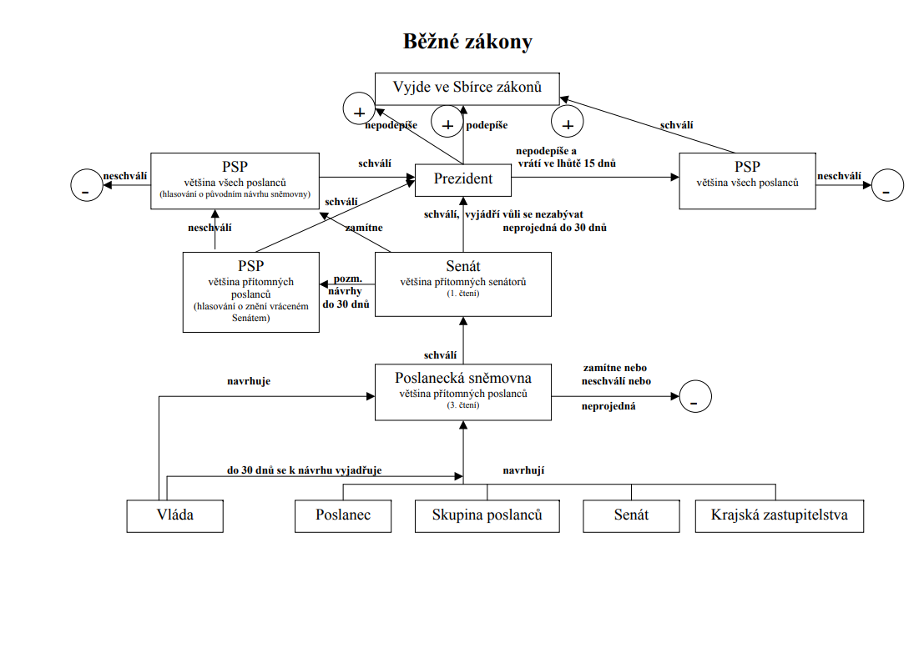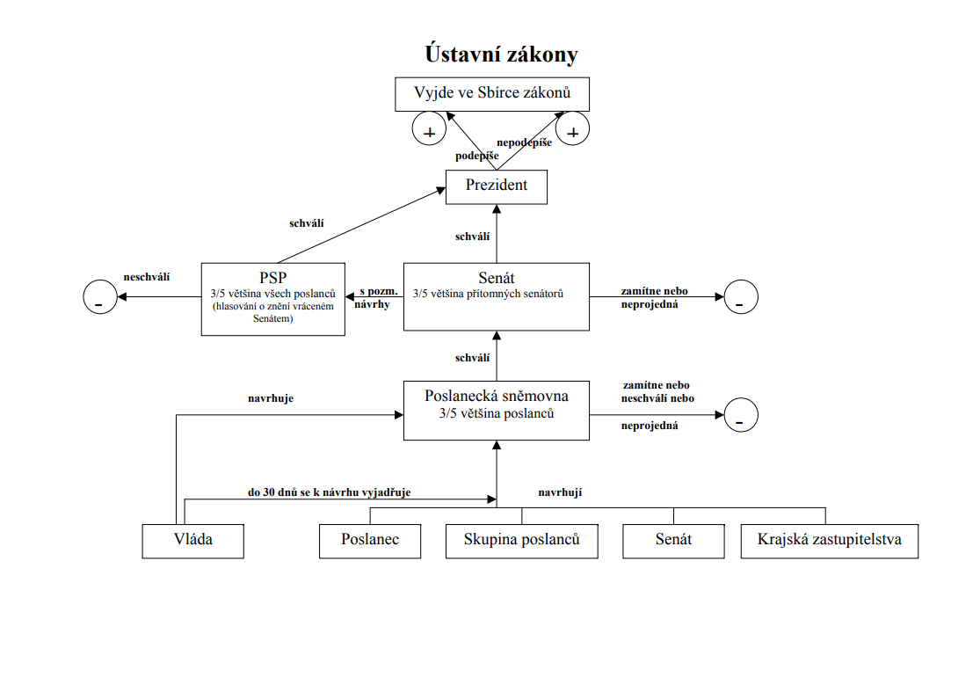

8.Moc výkonná – představitelé, působnost a pravomoc.

**Výkonná moc -** Má za úkol konat státní moc

**Prezident -** Pasivní volební právo od 40 let, Aktivní od 18 let, volen na dobu 5 let maximálně 2 krát za sebou, pro kandidaturu je potřeba 20 poslanců/10 senátorů/50 000 občanů starších 18 let.

**Pravomoci bez souhlasu vlády**

1. **jmenuje a odvolává předsedu a další členy** [**vlády**](https://cs.wikipedia.org/wiki/Vl%C3%A1da_%C4%8Cesk%C3%A9_republiky) **a přijímá jejich** [**demisi**](https://cs.wikipedia.org/wiki/Demise)**, odvolává vládu a přijímá její demisi,**
2. **svolává zasedání** [**Poslanecké sněmovny**](https://cs.wikipedia.org/wiki/Poslaneck%C3%A1_sn%C4%9Bmovna_Parlamentu_%C4%8Cesk%C3%A9_republiky)**,**
3. [**rozpouští**](https://cs.wikipedia.org/wiki/Poslaneck%C3%A1_sn%C4%9Bmovna_Parlamentu_%C4%8Cesk%C3%A9_republiky#Rozpu%C5%A1t%C4%9Bn%C3%AD)[**Poslaneckou sněmovnu**](https://cs.wikipedia.org/wiki/Poslaneck%C3%A1_sn%C4%9Bmovna_Parlamentu_%C4%8Cesk%C3%A9_republiky)**,**
4. **pověřuje** [**vládu**](https://cs.wikipedia.org/wiki/Vl%C3%A1da_%C4%8Cesk%C3%A9_republiky)**, jejíž demisi přijal nebo kterou odvolal, vykonáváním jejích funkcí prozatím až do jmenování nové vlády,**
5. **jmenuje soudce** [**Ústavního soudu**](https://cs.wikipedia.org/wiki/%C3%9Astavn%C3%AD_soud_%C4%8Cesk%C3%A9_republiky)**, jeho předsedu a místopředsedy,**
6. **jmenuje předsedu a místopředsedy** [**Nejvyššího soudu**](https://cs.wikipedia.org/wiki/Nejvy%C5%A1%C5%A1%C3%AD_soud_%C4%8Cesk%C3%A9_republiky) **z řad soudců tohoto soudu,**
7. **odpouští a zmírňuje tresty uložené soudem a zahlazuje odsouzení**
8. **má právo vrátit** [**Parlamentu**](https://cs.wikipedia.org/wiki/Parlament_%C4%8Cesk%C3%A9_republiky) **přijatý zákon s výjimkou zákona ústavního,**
9. **podepisuje** [**zákony**](https://cs.wikipedia.org/wiki/Z%C3%A1kon)**,**
10. **jmenuje prezidenta a viceprezidenta** [**Nejvyššího kontrolního úřadu**](https://cs.wikipedia.org/wiki/Nejvy%C5%A1%C5%A1%C3%AD_kontroln%C3%AD_%C3%BA%C5%99ad)**,**
11. **jmenuje členy Bankovní rady** [**České národní banky**](https://cs.wikipedia.org/wiki/%C4%8Cesk%C3%A1_n%C3%A1rodn%C3%AD_banka)**.**

**Pravomoci se souhlasem vlády**

1. **zastupuje stát navenek,**
2. **sjednává a** [**ratifikuje**](https://cs.wikipedia.org/wiki/Ratifikace)[**mezinárodní smlouvy**](https://cs.wikipedia.org/wiki/Mezin%C3%A1rodn%C3%AD_smlouva)**; sjednávání mezinárodních smluv může přenést na vládu nebo s jejím souhlasem na její jednotlivé členy,**
3. **je vrchním velitelem ozbrojených sil,**
4. **přijímá vedoucí zahraničních zastupitelských misí,**
5. **pověřuje a odvolává vedoucí zastupitelských misí,**
6. **vyhlašuje volby do** [**Poslanecké sněmovny**](https://cs.wikipedia.org/wiki/Poslaneck%C3%A1_sn%C4%9Bmovna_Parlamentu_%C4%8Cesk%C3%A9_republiky) **a do** [**Senátu**](https://cs.wikipedia.org/wiki/Sen%C3%A1t_Parlamentu_%C4%8Cesk%C3%A9_republiky)**,**
7. **jmenuje a povyšuje** [**generály**](https://cs.wikipedia.org/wiki/Gener%C3%A1l)**,**
8. **propůjčuje a uděluje** [**státní vyznamenání**](https://cs.wikipedia.org/wiki/St%C3%A1tn%C3%AD_vyznamen%C3%A1n%C3%AD_%C4%8Cesk%C3%A9_republiky)**, nezmocní-li k tomu jiný orgán,**
9. **jmenuje** [**soudce**](https://cs.wikipedia.org/wiki/Soudce)**,**
10. **nařizuje, aby se trestní řízení nezahajovalo, a bylo-li zahájeno, aby se v něm nepokračovalo**
11. **má právo udělovat** [**amnestii**](https://cs.wikipedia.org/wiki/Amnestie)**.**

**Vláda -**  Skládá se z předsedy vlády (premiér), místopředsedy, ministrů. Vládu jmenuje prezident. Do 30 dnů od svého jmenování vláda požádá o důvěru PS. Pokud 3 krát nezíská důvěru, tak jsou předčasné volby.

**Česká národní banka**

**Státní zastupitelství** (zastupuje stát u soudu)

**Územní samosprávy** (kraje, obce)

**Bezpečnostní sbory** (Policie)

**Ozbrojené síly** (AČR)

9.Moc soudní – právní postavení a organizace Ústavního soudu ČR, soustava

obecných soudů v ČR.

**Moc soudní -** tvořena ústavním soudem a obecnými soudy. Soudní moc je nezávislá na moci zákonodárné a výkonné.

**Ústavní soud -** 15 soudců, může fungovat když je jich aspoň 12, jmenování prezidentem na 10 let, může zrušit zákon, pokud je proti ústavě nebo mezinárodní deklaraci lidských práv(pokud je ČR ratifikovala), projednává stížnosti proti pravomocnému rozhodnutí orgánu veřejné moci, rozhoduje o ústavnosti rozhodnutí politických stran, posuzuje stížnosti samospráv na nezákonné zásahy státu, ověření volby poslance nebo senátora,žaloba senátu na prezidenta (velezrada), pokud senát nebo PS rozhodne, že prezident není schopen vykonávat svoji funkci, může se prezident bránit u ÚS.

**Obecné soudy -** tvoří je 3 větve (civilní, trestní, správní), okresní soudy -> krajské soudy -> Vrchní soud (Praha, Olomouc) -> Nejvyšší soud (Brno) -> Nejvyšší správní soud (Brno)

10. Ústavní základy územní samosprávy. Samosprávné členění ČR.

### **Územní samospráva**

1. **je prostorově vymezený funkční celek, který je nadán právem samostatně rozhodovat o svých záležitostech**
2. **= samostatná, nezávislá, svobodná správa, kterou vykonává územní společenství občanů samo nad sebou (společenství obecní a krajské)**
3. **kompetence samosprávy: předmětem krajské může být jen co zákon výslovně stanoví, co není stanoveno, je tím pádem obecní → tzv. zbytková kompetence**
4. **jedna z forem spoluúčasti FO na správě státu**
5. **prvek polopřímé demokracie – dělené demokracie (přímá-referendum + nepřímá - volení zástupci)**
6. **samospráva není stát, je protipólem státní (vrchnostenské) správy**
7. **doplňuje klasické pilíře moci**

**Členění -** 76 okresů(zrušeny 2003 -> pravomoc přešla na obce s rozšířenou působností), 14 Krajů,

**Obec -** Městský úřad (obecní úřad) -> zastupitelstvo města (voleno na 4 roky,pasivní volební právo od 18) -> ze zastupitelstva vzniká rada města -> z rady města vyberou starostu členové rady

**Statutární město -**  je jich 26, statutární město se dělí na městské části a každá má svoje zastupitelstvo a storostu, nejvyšší představitel města je tzv primátor. Městský úřad v takovém městě se jmenuje Magistrát

**Kraje -**  největší samosprávný celek v ČR, každé 4 roky jsou volby do zastupitelstev krajů (pasivní volební právo 18 let)-> zastupitelstvo zvolí Hejtmana

11. Charta OSN – základní charakteristika, orgány.

**OSN -** vznikla po 2 sv válce v roce 1945(51 zakládajících států). Členy jsou všechny uznávané státy světa kromě vatikánu (193 států). Cílem je zachovat mezinárodní mír a prohlubovat mezinárodní spolupráci.

**Charta OSN -** Zakládající statut OSN. Přijatý v San Franciscu

1. Kapitola I. stanovuje cíle a zásady organizace, především udržování mezinárodního míru a bezpečnosti a rozvíjení mezinárodních vztahů.
2. Kapitola II. upravuje podmínky členství.
3. Kapitoly XVI. a XVII. popisují zásady integrace OSN do stávajícího mezinárodního práva.
4. Kapitoly XVIII. a XIX. upravují změny a ratifikaci Charty.

**Orgány OSN**

1. **Rada bezpečnosti OSN**(Zachovává mír ve světě, řeší mezinárodní konflikty, volí tajemníka OSN, jmenuje soudce mezinárodního soudního dvora)
2. [**Ekonomická a sociální rada OSN**](https://cs.wikipedia.org/wiki/Ekonomick%C3%A1_a_soci%C3%A1ln%C3%AD_rada_OSN) **– ECOSOC,**(ekonomický rozvoj, otázky lidských práv)
3. [**Poručenská rada OSN**](https://cs.wikipedia.org/wiki/Poru%C4%8Densk%C3%A1_rada_OSN)**,**(neaktivní od roku 1994)
4. [**Mezinárodní soudní dvůr**](https://cs.wikipedia.org/wiki/Mezin%C3%A1rodn%C3%AD_soudn%C3%AD_dv%C5%AFr)(řeší spory mezi státy)
5. [**Sekretariát**](https://cs.wikipedia.org/wiki/Sekretari%C3%A1t_OSN)**, v jehož čele stojí** [**generální tajemník OSN**](https://cs.wikipedia.org/wiki/Gener%C3%A1ln%C3%AD_tajemn%C3%ADk_OSN)**.** (Administrativa)
6. Všeobecná deklarace lidských práv a svobod – základní charakteristika.

Přijata 10. prosince 1948. Hlasovalo pro ni 48 z 58 tehdejších členů. Má 30 článků o lidských právech. **Není právně závazná.**

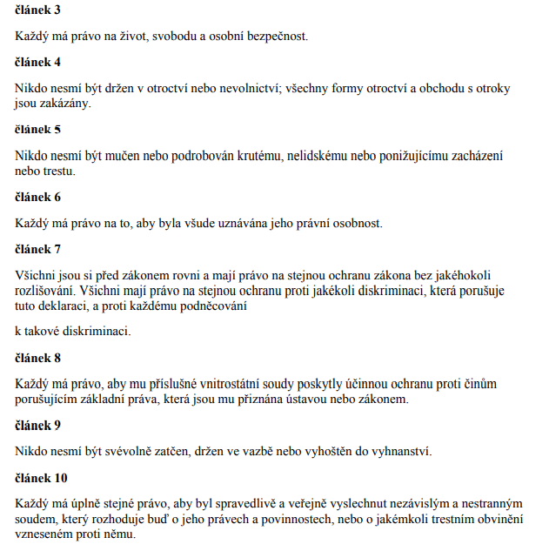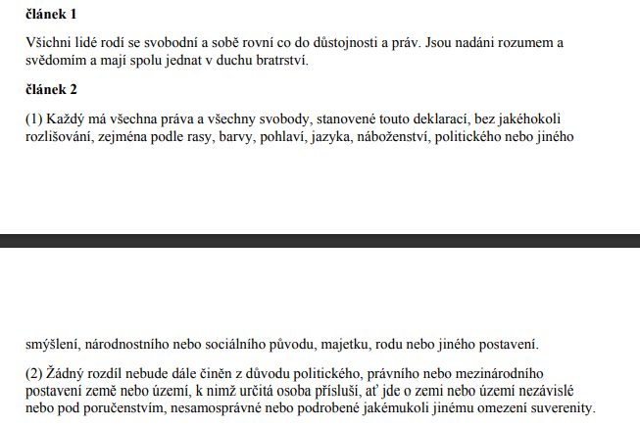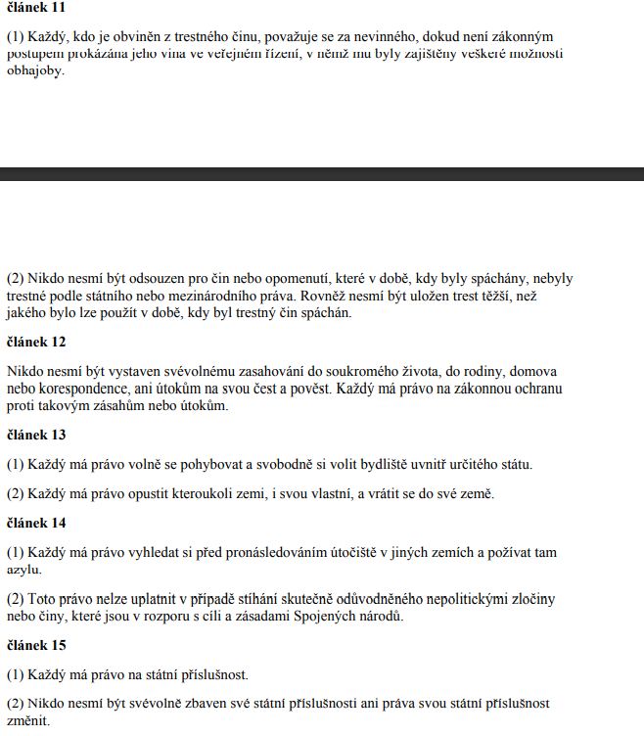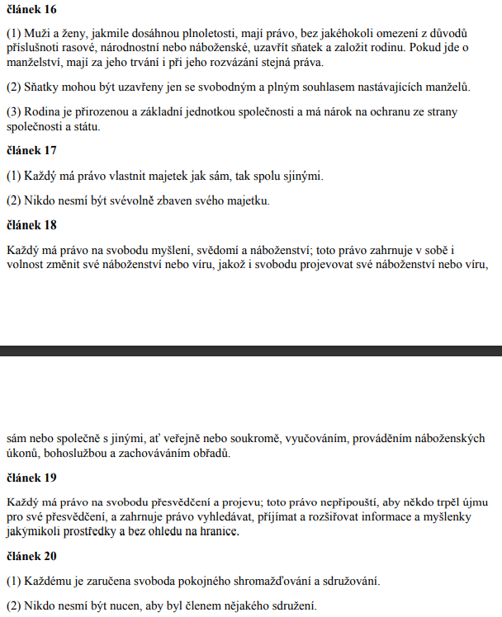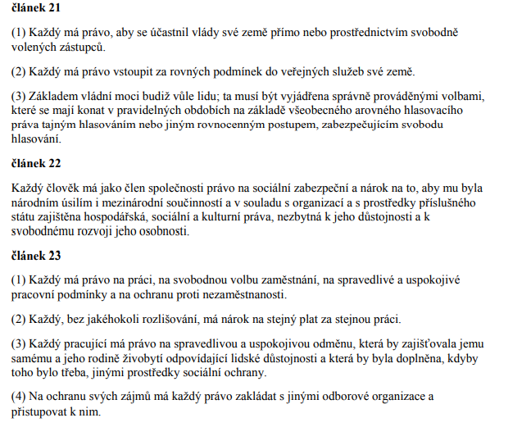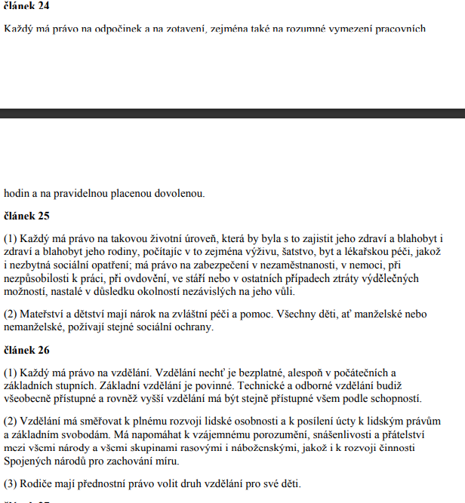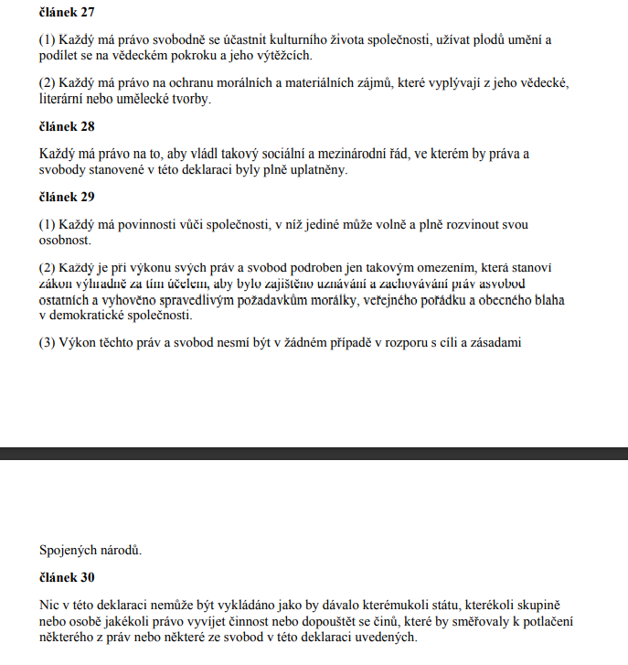

13. Mezinárodní pakty o lidských právech–základní charakteristika.

Vytvořeny na základě všeobecné deklaraci práv a svobod. Pro státy, které je ratifikovali jsou právně závazné.

**Mezinárodní pakt o občanských a politických právech -**  Občanská a politická práva patří mezi základní [lidská práva](https://cs.wikipedia.org/wiki/Lidsk%C3%A1_pr%C3%A1va). Pakt právně závazným způsobem rozvíjí a konkretizuje práva uvedená ve [Všeobecné deklaraci lidských práv](https://cs.wikipedia.org/wiki/V%C5%A1eobecn%C3%A1_deklarace_lidsk%C3%BDch_pr%C3%A1v). Dokument je tvořen preambulí a šesti částmi, které zahrnují celkem 53 článků.

V prvním článku se vymezuje právo všech [národů](https://cs.wikipedia.org/wiki/N%C3%A1rod) na sebeurčení.

Ve druhé části (články 2 až 5) se státy, které jsou smluvními stranami paktu, zavazují k tomu, že podniknou všechna možná opatření k tomu, aby byla všechna zmíněná práva zajištěna, a to bez jakékoliv formy [diskriminace](https://cs.wikipedia.org/wiki/Diskriminace). Dále je věnována pozornost tématu rovnosti žen a mužů v souvislosti s danými právy.

Třetí část vyjmenovává konkrétní občanská a politická práva, jako je [právo na život](https://cs.wikipedia.org/wiki/Pr%C3%A1vo_na_%C5%BEivot), zákaz [mučení](https://cs.wikipedia.org/wiki/Mu%C4%8Den%C3%AD) nebo krutého a nelidského zacházení, zákaz [otroctví](https://cs.wikipedia.org/wiki/Otrok%C3%A1%C5%99stv%C3%AD) a [nevolnictví](https://cs.wikipedia.org/wiki/Nevolnictv%C3%AD), právo na [svobodu](https://cs.wikipedia.org/wiki/Svoboda) a osobní bezpečnost, právo na rovné zacházení před [soudy](https://cs.wikipedia.org/wiki/Soud), právo na zastávání svého [názoru](https://cs.wikipedia.org/wiki/N%C3%A1zor), atd.[[5]](https://cs.wikipedia.org/wiki/Mezin%C3%A1rodn%C3%AD_pakt_o_ob%C4%8Dansk%C3%BDch_a_politick%C3%BDch_pr%C3%A1vech#cite_note-5)

Čtvrtá část upravuje zřízení osmnácti členného [Výboru pro lidská práva](https://cs.wikipedia.org/wiki/V%C3%BDbor_Spojen%C3%BDch_n%C3%A1rod%C5%AF_pro_lidsk%C3%A1_pr%C3%A1va). Dále jsou v této části rozpracovány způsob volby členů Výboru, délka volebního období a další podrobnosti fungování tohoto orgánu.[[6]](https://cs.wikipedia.org/wiki/Mezin%C3%A1rodn%C3%AD_pakt_o_ob%C4%8Dansk%C3%BDch_a_politick%C3%BDch_pr%C3%A1vech#cite_note-6)

Předposlední část se zabývá výkladem obsahu Paktu.

Poslední šestá část se věnuje tématům [ratifikace](https://cs.wikipedia.org/wiki/Ratifikace), nabytí účinnosti, apod

**Mezinárodní pakt o hospodářských sociálních a kulturních právech -** Na začátku dokumentu je [preambule](https://cs.wikipedia.org/wiki/Preambule), která shrnuje důvody vytvoření této smlouvy. Celý pakt je tvořen 5 částmi a 31 články.

První část se věnuje právu národů, které se mohou svobodně rozhodovat o svém hospodářském, sociálním a kulturním vývoji.

Další část se zaobírá rovnými právy jako například: náboženskými, [rasovými](https://cs.wikipedia.org/wiki/Rasismus), kulturními, politickými, sociálními, majetkovými, rodovými a sexuálními.

Část třetí se zabývá [právem na práci](https://cs.wikipedia.org/wiki/Pr%C3%A1vo_na_pr%C3%A1ci) a vším okolo, co s ní souvisí. Tedy právem na mzdu a bezpečnými podmínky při ní. Dále se například zabývá časem na odpočinek, duševním zdravím a rozvojem osobnosti. V této části se také píše o právu na vzdělání a o podílení se na kulturní sféře života.

Čtvrtá část pojednává o implementaci této smlouvy.

Celý pakt je zakončen pátou částí upravující podpis smlouvy, uložení ratifikačních listin a další obecné zálažitosti.

14. Listina základních práv a svobod a principy ochrany základních práv a svobod v České republice.

**Listina základních práv a svobod -** Součástí ústavního pořádku. Pro všechna základní práva a svobody platí, že jsou nezadatelná, nezcizitelná, nepromlčitelná a nezrušitelná, a že jsou pod ochranou [soudní moci](https://cs.wikipedia.org/wiki/Soudn%C3%AD_moc). Listina má 44 článků členěných do šesti hlav.

### **Preambule**

* Zdůrazňuje přirozená práva člověka, práva občana a svrchovanost zákona
* Navazuje na demokratické a samosprávné tradice našich národů, právo na sebeurčení

### **Hlava první – obecná ustanovení**

* Zakotvuje zásady, na nichž jsou práva a svobody založeny – rovnost, nezadatelnost, nezcizitelnost, nepromlčitelnost, nezrušitelnost
* Zásady demokratického právního státu, zákaz odnárodňování, způsob ukládání povinností a omezení základních práv

### **Hlava druhá - Lidská práva a základní svobody**

#### **Základní lidská práva a svobody**

* Způsobilost mít práva pro každého, právo na život, nedotknutelnost osoby a jejího soukromí, osobní svoboda, zákaz nucených prací nebo služeb, zachování lidské důstojnosti, osobní cti dobré pověsti a ochranu jména, právo vlastnit majetek, nedotknutelnost obydlí, neporušitelnost listovního tajemství ani písemností a záznamů, svoboda pohybu a pobytu, svoboda myšlení, svědomí a náboženského vyznání, svoboda vědeckého bádání a umělecké tvorby a svoboda projevovat náboženství nebo víru

#### **Politická práva**

* Svoboda projevu a právo na informace, petiční právo, právo pokojně se shromažďovat, právo svobodně se sdružovat, právo podílet se na správě veřejných věcí, ochrana svobodné soutěže politických sil a právo odporu proti odstraňování demokratického řádu, lidských práv a základních svobod

### **Hlava třetí – práva národnostních a etnických menšin**

* příslušnost k menšině (národnostní, etnické,…) nesmí být nikomu na újmu
* občanům tvořící menšiny se zaručuje všestranný rozvoj, zejména právo rozvíjet vlastní kulturu, právo rozšiřovat a přijímat informace v jejich mateřském jazyce, sdružovat se v národnostních sdruženích a další práva stanovená zákonem

### **Hlava čtvrtá – hospodářská, sociální a kulturní práva**

* Právo na svobodnou volbu povolání a přípravu k němu, právo podnikat a provozovat jinou hospodářskou činnost, právo svobodně se sdružovat na ochranu hospodářských a sociálních zájmů v odborových organizacích, právo na stávku, právo na spravedlivou odměnu za práci a na uspokojivé pracovní podmínky, právo na zvýšenou ochranu zdraví při práci a na zvláštní pracovní podmínky žen, mladistvých a osob zdravotně postižených, právo na přiměřené hmotné zajištění ve stáří a při nezpůsobilosti pracovat nebo při ztrátě živitele, právo na ochranu zdraví a na zdravotní péči
* Ochrana rodičovství a rodiny, zvláštní ochrana dětí a mladistvých, zvláštní péče o ženy v těhotenství, právo na vzdělání, ochrana výsledků tvůrčí duševní činnosti a právo na příznivé životní prostředí

### **Hlava pátá – právo na soudní a jinou právní ochranu**

* Zásada, že každý se může domáhat svého práva u nezávislého a nestranného soudu a ve stanovených případech u jiného orgánu
* Zakotvuje některé procesní zásady činnosti soudů
* Jen soud rozhoduje o vině a trestu

### **Hlava šestá – ustanovení společná**

* Obsahuje některé výkladové a procesní přístupy k ustanovením LZPS
* Právo azylu pro pronásledované cizince

15. Definice správního práva, subsystémy. Rozdíl mezi správním řízením a soudním řízením správním.

**Správní právo -** patří k nejrozsáhlejšího odvětví českého právního řádu, představuje jej široký okruh právních předpisů různé právní síly, které se poměrně často mění. Je charakteristické tím, že není komplexně upraveno v jednom základním právním předpisu – zákoníku, kde by nacházely zakotvení základní pojmy a instituty uplatňované ve veřejné správě. Správní právo je přiřazeno k právu veřejnému (právo ústavní, trestní a finanční), protože chrání veřejný zájem.

Správní právo se člení na: část obecnou, procesně právní, zvláštní.

* **Správní řízení**
* cílem je ve vždy konkrétní věci vydat správní rozhodnutí, jakožto individuální správní akt (klade si za cíl vydat rozhodnutí upravující práva a povinnosti subjektu řízení)
* součástí tohoto postupu může být i řízení odvolací, řízení vykonávací (exekuční)
* zahájeno na základě žádosti nebo z moci úřední
* Správní řízení obecné (podle správního řádu)
* Správní řízení zvláštní (řízení o přestupcích, stavební řízení, řízení ve věcech katastru nemovitostí atd..)
* **Soudní řízení**
* zahájeno dnem, kdy návrh dojde soudu
* právnické či fyzické osoby se brání postupu či rozhodnutí státních orgánů formou žaloby
* žalobce a žalovaný
* k projednání věci samé nařídí předseda senátu jednání a předvolá k němu účastníky tak, aby měli k přípravě alespoň 10 prac. dnů.
* jednání je veřejné řízeno předsedou senátu
* rozsudek je vyhlášen jménem republiky a musí být vyhotoven písemně
* na rozsudku se usnáší senát nadpoloviční většinou hlasů v neveřejné poradě
* každý z účastníků na řízení platí náklady, které mu vzniknou
* účastník, který „vyhrál“ má právo na náhradu nákladů od „poraženého“

Správní řízení probíhá u **správního orgánu**, kterým je nejčastěji správní úřad. Základním právním předpisem, podle kterého se vede, je **správní řád.** Obranným prostředkem proti správnímu rozhodnutí je, po vyčerpání všech řádných opravných prostředků ve správním řízení, možnost **podání správní žaloby**, kterou bude projednávat správní senát krajského soudu. Řízení bude probíhat jako jiná soudní řízení. Základním právním předpisem, podle kterého se postupuje, je soudní řád správní.

16. Zpřehledněte veřejnou správu na ústřední a územní úrovni v ČR

**Veřejná správa** - správa věcí veřejných ve veřejném zájmu

* je třeba vnímat jako správu společnosti, správu státu jako celku i jeho jednotlivých územních jednotek
* subjekty tuto správu vykonávají jako právem uloženou povinnost
* negativním vymezením státní správy je státní činnost vedle zákonodárství a soudnictví
* veřejnou správu dále dělíme na:

1. **státní správu** (veřejná správa vykonávaná státem resp. jménem státu, představuje realizaci výkonné moci ve státě)
2. **samosprávu** (je to veřejná správa vykonávaná subjektem odlišným od státu v zájmu určitého společenství např. obcemi, jinými slovy znamená právo uspořádat a řídit část veřejných záležitostí ve vlastním zájmu, na vlastní odpovědnost a nikoliv jménem státu.

**Veřejná správa na ústřední úrovni** - zahrnuje vládu, ministerstva a jiné ústřední orgány státní správy, ústřední správní úřady podřízené ministerstvům (prezident republiky mí specifické postavení jako orgán svého druhu, který je sice představitelem moc výkonné, ale není typickým představitelem veřejné správy)

1. **Vláda**

* skládá se z předsedy vlády, místopředsedů vlády a ministrů
* vrcholný orgán výkonné moci
* předseda vlády organizuje její činnost a vystupuje jejím jménem
* vláda je odpovědna poslanecké sněmovně

1. **Ministerstva**

* plní úkoly v okruhu své působnosti
* v čele ministr
* ve veškeré činnosti se řídí ústavními a ostatními zákony a usneseními vlády
* připravují návrhy zákonů a jiných právních předpisů týkajících se jejich působnosti
* jejich činnost kontroluje a sjednocuje vláda

1. **Jiné ústřední orgány**

* Statistický úřad, Báňský úřad, Národní bezpečnostní úřad …
* v jejich čele nestojí člen vlády a jejich věcná působnost je užší, než jak je tomu u ministerstva
* jejich působnost a pravomoc vyplývá ze zvláštních zákonů

1. **Ústřední správní úřady v působnosti určitého ministerstva**

* jsou podřízeny určitému ministerstvu
* Státní energetická inspekce, Česká obchodní inspekce, Státní zemědělská a potravinářská inspekce

17. Bezpečnostní správa a správa obrany státu – vymezení. Ústavní zákon o bezpečnosti ČR – charakteristika.

**Bezpečnostní správa**

* Systém orgánů veřejné správy pověřených bezpečnostními funkcemi
* Samostatná činnost pověřených orgánů při zajišťování bezpečnosti státu

Bezpečnostní správa zahrnuje zejména právní úpravu postavení, organizace a činnosti:

1. Policie ČR
2. Obecní (městská) policie
3. Integrovaného záchranného systému a krizového řízení
4. Zpravodajských služeb
5. Ochrany utajovaných informací

V širším pojetí sem lze zařadit i problematiku ochrany a bezpečnosti v oblasti soudnictví (Vězeňská služba), ochrany bezpečnostní práce (inspektoráty práce) či ochrany přírody (stráže přírody).

**Správa obrany státu**

* Dříve správa vojenská
* Řídící a organizátorská činnost orgánů veřejné správy zahrnující výstavbu účinného systému obrany státu, přípravu a použití odpovídajících sil a prostředků, účast v kolektivním obranném systému jako opatření na všech úsecích veřejného života v zájmu zajišťování obrany státu

Lze sem zařadit především otázky právní úpravy:

1. Řízení a organizace obrany státu
2. Postavení ozbrojených sil
3. Postavení vojáků z povolání
4. Vymezení právního institutu branné povinnosti

18. Ochrana utajovaných informací, právní úprava, charakteristika jednotlivých částí zákona.

**Ochrana utajovaných informací -** Upravuje ji zákon 412/2005 Sb. Zákon stanovuje které informace mají být utajované, kdo k nim má mít přístup a za jakých okolností (prověrka).

**Utajovaná informace -**  jakákoliv informace zaznamenaná na kterémkoliv nosiči(a označená v souladu se zákonem 412/2005 -> označena jako utajovaná), která by po vyzrazení mohla způsobit újmu zájmům ČR nebo je na seznamu utajovaných informací

**Stupně utajení 1) vyhrazené**

**2) důvěrné**

**3) tajné**

**4) přísně tajné**

**Personální bezpečnost**

**Průmyslová bezpečnost**

**Administrativní bezpečnost**

**Fyzická bezpečnost**

**Informační bezpečnost / bezpečnost komunikačních systémů**

**Kryptografická ochrana**

**NBÚ** (Národní bezpečnostní úřad) - je orgán státní správy, jeho ředitel je odpovědný předsedovi vlády nebo pověřenému členovi vlády. Úřad vydává osvědčení fyzickým osobám ve výše uvedených oblastech. Toto osvědčení může být vhodné pro podnikatele nebo například soudní znalce…

19. Charakterizujte právní postavení, organizaci a činnost zpravodajských služeb ČR.

* Zákon je definuje jako „**státní orgán** pro získávání, shromažďování a vyhodnocování informací důležitých pro ochranu ústavního zřízení, významných ekonomických zájmů, bezpečnost a obranu ČR“
* Kontrarozvědka 🡪 služby s vnitřní působností, jsou defenzivní zpravodajskou činností (ochrana před hrozbami, prevence rizik, vnitřní bezpečnost, chránění vlastních informací)
* Rozvědka 🡪 služby s vnější působností (výzvědné služby, špionáž), posláním je ofenzíva (zjišťování zahraničních úmyslů, informací) činnost provádé převážně v cizích zemí
* V čele ředitelé
* Jednotlivé státu ZS schválené vládou upravují organizaci a činnosti
* Spolupráce se zahraničními ZS jen na povolení vlády
* Za ZS odpovídá vláda, koordinuje jejich činnost
* Činnost podléhá kontrole vlády, poslanecké sněmovny, orgánů nezávislé kontroly zpravodajských služeb
* Zpravodajská operativní práce 🡪 zabezpečování a verifikace (potvrzení) informací
* Specifické prostředky získávání informací - zpravodajské prostředky (zpravodajská technika, krycí doklady, krycí prostředky, sledování osob/věcí)
* Osoby jednací ve prospěch (agenti)

Zákon zakotvuje tři zpravodajské služby ČR:

1. ***Bezpečnostní informační služba BIS***

* Vnitřní zpravodajská služba (civilní kontrarozvědka)
* Zabezpečování informací o záměrech a činnostech namířených proti demokratickým základům, svrchovanosti a územní celistvosti ČR (činnosti ohrožující stát, služební tajemství, organizovaný zločin a terorismus)

1. ***Úřad pro zahraniční styky a informace ÚZS***

* Vnější zpravodajská služba (civilní kontrarozvědka)
* Informace mající původ v zahraničí důležité pro bezpečnost a ochranu zahraničně-politických a ekonomických zájmů ČR

1. ***Vojenské zpravodajství VZ***

* Jednotná vojenská zpravodajská služba
* Informace mající původ v zahraničí (zpravodajské služby cizí moci v oblasti obrany, o záměrech a činnostech naměřených proti zabezpečování obrany a ohrožujících utajované informace v oblasti obrany ČR)

20. Voják z povolání. Služební zařazení vojáka z povolání dle zákona č. 221/1999 Sb. Ozbrojené síly ČR. Armáda a její členění.

* **Člení -** se na armádu, Vojenskou kancelář prezidenta republiky a Hradní stráž
* Občan, který vykonává vojenskou činnou službu jako zaměstnání, je ve služebním poměru k ČR. Může být povolán do služebního poměru jen na vlastní žádost.
* **Služební orgán -** jedná a rozhoduje ve věcech služebního poměru
* **Služební poměr** **-** je vztahem veřejnoprávní povahy, vzniká ustanovením, který ustanovuje osobu na služební místo (služební poměr vojáka z povolání, služební poměr příslušníka bezpečnostních sborů, zaměstnavatelem je stát
* **Pracovní poměr -** je soukromoprávní vztah, vzniká uzavřením pracovní smlouvy, její náležitosti upravuje zákoník práce, poměr může být uzavřen na dobu určitou i neurčitou

21. Povinnosti vojáka. Povinnosti velitele. Kázeňská pravomoc.

**HLAVA II**

## **ZÁKLADNÍ POVINNOSTI VOJÁKŮ A ZÁKLADNÍ POVINNOSTI NADŘÍZENÝCH**

**§ 48**

## **Základní povinnosti vojáků**

**(1)** Voják je povinen

**a)** důsledně a přesně plnit úkoly, které mu ukládají právní předpisy a rozkazy nadřízených,

**b)** svědomitě a řádně konat službu podle svých sil, znalostí a schopností,

**c)** zachovávat mlčenlivost o skutečnostech, o nichž se dozvěděl při výkonu služby a které v zájmu služby nelze sdělovat jiným osobám; to neplatí, pokud byl této povinnosti zproštěn služebním orgánem,

**d)** ohlásit svému nadřízenému závady, nedostatky, které ohrožují nebo ztěžují výkon služby, a hrozící škodu,

**e)** zvyšovat své odborné znalosti a prohlubovat svoji kvalifikaci, dbát o svoji fyzickou zdatnost,

**f)** dodržovat pravidla služební zdvořilosti a chovat se i mimo službu tak, aby neohrozil vážnost a důvěryhodnost ozbrojených sil, dodržovat při výkonu služby právní předpisy, mezinárodní právo válečné a humanitární, mezinárodní smlouvy a rozkazy nadřízených,

**g)** při výkonu služby nosit předepsaný stejnokroj a zdržet se jednání, které by narušovalo nebo znevažovalo jeho vzhled; výjimky stanoví služební orgán,

**h)** nezneužívat ve svůj prospěch nebo ve prospěch jiných osob informace získané při výkonu služby a nepřijímat neoprávněné dary nebo jiné výhody v souvislosti s výkonem služby,

**i)** bezodkladně ohlásit nadřízenému zahájení trestního řízení nebo řízení o přestupku vůči své osobě a informovat ho o průběhu a ukončení těchto řízení,

**j)** nejpozději po zahájení řízení o přestupku, z něhož je obviněn, bez zbytečného odkladu oznámit správnímu orgánu příslušnému k projednání přestupku, že je vojákem.

**(2)** Oznámení podle [odstavce 1 písm. j)](https://www.podnikatel.cz/zakony/zakon-o-vojacich-z-povolani/f1966456/#f6064144) voják neučiní, pokud by jím vážně narušil důležitý zájem služby; tím není dotčena povinnost vojáka ohlásit nadřízenému zahájení řízení o přestupku podle [odstavce 1 písm. i)](https://www.podnikatel.cz/zakony/zakon-o-vojacich-z-povolani/f1966456/#f1966470).

**(3)** Domnívá-li se voják, že rozkaz nadřízeného je v rozporu s právním předpisem, je povinen nadřízeného na to upozornit; trvá-li nadřízený na splnění rozkazu, je voják povinen jej splnit. Voják je povinen odepřít splnění rozkazu nadřízeného, spáchal-li by jeho splněním trestný čin; tuto skutečnost ohlásí neodkladně vyššímu nadřízenému.

**(4)** Je-li při výkonu vojenské služby neodkladně třeba zákroku k odvrácení škody hrozící ve vojenských objektech a na vojenském materiálu, je voják povinen zakročit. Nemusí tak učinit, brání-li mu v tom důležitá okolnost nebo jestliže by tím vystavil vážnému ohrožení sebe, ostatní vojáky nebo občany anebo osoby sobě blízké.

**§ 49**

## **Základní povinnosti nadřízeného**

Nadřízení jsou povinni ve vztahu k podřízeným zejména

**a)** organizovat, řídit, kontrolovat a hodnotit výkon služby,

**b)** zabezpečovat, aby byli pro výkon služby odborně připraveni a vycvičeni,

**c)** vytvářet příznivé podmínky pro výkon služby,

**d)** vést je ke služební kázni, k plnění služebních povinností a vyvozovat důsledky z porušování služebních povinností,

**e)** seznamovat vojáky s vojenským řádem a jeho změnami.

**§ 50**

## **Kázeňská pravomoc**

**(1)** Kázeňskou pravomocí se rozumí právo udělovat kázeňské odměny a ukládat kázeňské tresty.

**(2)** Kázeňskou pravomoc mají v celém rozsahu prezident a ministr; v rozsahu stanoveném ve vojenských řádech služební orgány a nadřízení (dále jen "orgány s kázeňskou pravomocí"). K rozhodování o udělování kázeňských odměn a ukládání kázeňských trestů mohou orgány s kázeňskou pravomocí zřizovat kázeňské komise jako poradní orgány, ve kterých jsou zejména zástupci hodnostního sboru.

**(3)** Prezident jako vrchní velitel ozbrojených sil stanoví ve vojenském řádu podrobnou úpravu vojenského kázeňského práva.

22. Vznik a zánik služebního poměru vojáka. Složky, které tvoří služební plat vojáka – charakteristika.

**Služební poměr** se zakládá dnem bezprostředně následujícím po dni doručení rozhodnutí služebního orgánu o povolání občana do služebního poměru (dále jen "rozhodnutí o povolání"). Dnem, který je v rozhodnutí o povolání stanoven jako den nástupu služby, vzniká služební poměr.

**Podmínky:** Občan, České republiky starší 18 let, který:

* Složil vojenskou přísahu,
* není členem politické strany, pol. hnutí, odborové organizace, nepodporuje, nepropaguje nebo nesympatizuje s hnutím, které prokazatelně směřuje k potlačování práv a svobod člověka nebo hlásá národnostní, náboženskou anebo rasovou zášť nebo zášť vůči jiné skupině osob,
* je trestně bezúhonný,
* je zdravotně způsobilý k výkonu služby,
* splňuje kvalifikační předpoklady stanovené pro služební zařazení
* Ministerstvo obrany (dále jen "ministerstvo") stanoví vyhláškou po dohodě s Ministerstvem zdravotnictví způsob posuzování zdravotní způsobilosti občanů pro povolávání do služebního poměru,
* kvalifikační předpoklady pro služební zařazení.
* Důvody zániku:
* uplynutím stanovené doby, propuštěním, odnětím hodnosti, na základě rozhodnutí soudu o ztrátě vojenské hodnosti, úmrtím vojáka, prohlášením vojáka za mrtvého,
* pozbytím státního občanství ČR, ztrátou zdr. způs. na základě rozhodnutí přezkumné komise, omezením svéprávnosti, zrušením ve zkušební době
* **Služební plat tvoří**
* a) služební tarif,
* b) výkonnostní příplatek,
* c) příplatek za službu v zahraničí,
* d) zvláštní příplatek,
* e) příplatek za zvýšenou odpovědnost,
* f) příplatek za služební pohotovost,
* g) odměna
* **Nejvýznamnější složkou je služební tarif.**
* (1) Vojákovi náleží služební tarif podle hodnosti stanovené pro služební místo, na kterém je služebně zařazen.
* (2) Služební tarify pro hodnosti stanoví vláda nařízením.

23. Občanská práva vojáka a jejich omezení.

* Shromažďovací právo – nesmí ve voj. objektech pořádat politická setkání
* Sdružovací právo – nesmí být členem pol. str./ hnutí, a odborové organizace
* Právo svobodně projevovat náboženství nebo víru - nesmí pořádat náboženské obřady a bohoslužby a účastnit se jich, brání-li tomu důležitý zájem služby, nekoná-li službu duchovního podle
* Hospodářská a sociální práva - může výjimečně vykonávat výdělečnou činnost pouze s písemným souhlasem služebního orgánu

**Základní povinnosti vojáka:**

* plnit úkoly, které mu ukládají právní předpisy a rozkazy nadřízených
* konat službu podle svých sil, znalostí a schopností
* zachovávat mlčenlivost o skutečnostech, o nichž se dozvěděl při výkonu služby a které v zájmu služby nelze sdělovat jiným osobám; to neplatí, pokud byl této povinnosti zproštěn služebním orgánem
* ohlásit svému nadřízenému závady, nedostatky, které brání výkonu služby
* zvyšovat odborné znalosti, prohlubovat kvalifikaci, dbát o fyzickou zdatnost
* dodržovat pravidla služební zdvořilosti i mimo službu (neohrozí vážnost a důvěryhodnost ačr)
* dodržovat při výkonu služby právní předpisy, mezinárodní právo válečné a humanitární, mezinárodní smlouvy a rozkazy nadřízených
* při výkonu služby nosit předepsaný stejnokroj a neznevažovat vzhled
* nezneužívat ve svůj prospěch nebo ve prospěch jiných osob infor. získané při výkonu služby a nepřijímat neoprávněné dary/výhody v souvislosti s výkonem služby
* bezodkladně ohlásit nadřízenému zahájení trestního řízení nebo řízení o přestupku
* nejpozději po zahájení řízení o přestupku, z něhož je obviněn, bez zbytečného odkladu oznámit správnímu orgánu příslušnému k projednání přestupku, že je vojákem

**Základní povinnosti nadřízených:**

* organizovat, řídit, kontrolovat a hodnotit výkon služby,
* zabezpečovat, aby byli pro výkon služby odborně připraveni a vycvičeni,
* vytvářet příznivé podmínky pro výkon služby,
* vést je ke služební kázni, k plnění služebních povinností a vyvozovat důsledky z porušování služebních povinností,
* seznamovat vojáky s vojenským řádem a jeho změnami.

24. Branná povinnost. Právní úprava a použití vojenské zbraně.

**Branná povinnost**

* povinnost státního občana České republiky připravovat se k obraně státu a osobně se účastnit plnění úkolů ozbrojených sil České republiky
* vztahuje se na muže i ženy (18 –60 let, nabytí st. obč.)
* **Zbraní** se rozumí vojenská střelná zbraň, vojenská zbraň bodná a sečná
* Voják je povinen před použitím zbraně vyzvat osobu, proti které zakročuje, aby upustila od útoku nebo útěku nebo užít i výstražného výstřelu
* Při použití vojenské zbraně je voják povinen dbát opatrnosti, neohrožovat život a nezpůsobit zranění jiným osobám
* Před použitím zbraně je povinen užít domluvy, napomenutí nebo použít hmatů a chvatů sebeobrany, služebního psa nebo úderu vojenskou zbraní
* Při zákroku se nesmí použít vojenská zbraň proti těhotné ženě, proti osobě vysokého věku, osobě s tělesnou vadou nebo nemocí a dítěti
* Použití vojenské zbraně, služebního psa, hmatů a chvatů a údery vojenskou zbraní je voják povinen hlásit nadřízenému a sepsat o tom záznam25. Správněprávní odpovědnost versus odpovědnost trestněprávní – právní úprava a charakteristika. Rozdíly v postupech služebního orgánu při řešení kázeňských přestupků podle § 51 odst. 1 a odst. 2 zákona č. 221/1999 Sb.

**Správněprávní odpovědnost**

* Vystupuje jako právní odpovědnost realizovaná správním orgánem a aplikovaná na podmínky a potřeby veřejné správy
* Odpovědností za tzv. správní delikty v širším slova smyslu neboli taková protiprávní jednání, za která je možné uložit správněprávní sankci (tj. zejména pokutu ve správním řízení)
* v praxi uplatňována nejčastěji
* Na rozdíl od trestněprávní odpovědnosti se tady jedná o takové protiprávní jednání, u kterého je dána menší společenská nebezpečnost.
* V případě přestupků může být v souladu s přestupkovým zákonem sankcí za spáchání: napomenutí, pokuta, zákaz činnosti nebo propadnutí věci
* V případě správních deliktů záleží na tom, co stanoví jednotlivé zákony upravující správní delikty, nejčastěji půjde o pokutu
* Př. Správním deliktem na úseku ochrany přírody a krajiny je podle § 88 zákona č. 114/1992 Sb., o ochraně přírody a krajiny, poškození památného stromu právnickou osobou nebo fyzickou osobou oprávněnou k podnikání, usmrcení zvláště chráněného živočicha právnickou osobou nebo fyzickou osobou oprávněnou k podnikání (tj. zejména jejich činností) apod.

**Trestněprávní**

* odpovědností za trestné činy neboli taková protiprávní jednání, za která je možné uložit trestněprávní sankci
* projednávají se v trestním řízení soudním a sankce za ně ukládají soudy
* uplatní se pouze tehdy, pokud se jedná o zaviněné jednání, ve formě úmyslu nebo nedbalosti (obecně platí, že je třeba úmysl, v některých výjimečných případech může zákon stanovit, že postačuje zavinění z nedbalosti)
* uplatňuje se u těch protiprávních jednání, které jsou nadány větší mírou společenské nebezpečnosti

25. Správněprávní odpovědnost versus odpovědnost trestněprávní – právní úprava a charakteristika. Rozdíly v postupech služebního orgánu při řešení kázeňských přestupků podle § 51 odst. 1 a odst. 2 zákona č. 221/1999 Sb.

**Správněprávní odpovědnost**

* Vystupuje jako právní odpovědnost realizovaná správním orgánem a aplikovaná na podmínky a potřeby veřejné správy
* Odpovědností za tzv. správní delikty v širším slova smyslu neboli taková protiprávní jednání, za která je možné uložit správněprávní sankci (tj. zejména pokutu ve správním řízení)
* v praxi uplatňována nejčastěji
* Na rozdíl od trestněprávní odpovědnosti se tady jedná o takové protiprávní jednání, u kterého je dána menší společenská nebezpečnost.
* V případě přestupků může být v souladu s přestupkovým zákonem sankcí za spáchání: napomenutí, pokuta, zákaz činnosti nebo propadnutí věci
* V případě správních deliktů záleží na tom, co stanoví jednotlivé zákony upravující správní delikty, nejčastěji půjde o pokutu
* Př. Správním deliktem na úseku ochrany přírody a krajiny je podle § 88 zákona č. 114/1992 Sb., o ochraně přírody a krajiny, poškození památného stromu právnickou osobou nebo fyzickou osobou oprávněnou k podnikání, usmrcení zvláště chráněného živočicha právnickou osobou nebo fyzickou osobou oprávněnou k podnikání (tj. zejména jejich činností) apod.

**Trestněprávní**

* odpovědností za trestné činy neboli taková protiprávní jednání, za která je možné uložit trestněprávní sankci
* projednávají se v trestním řízení soudním a sankce za ně ukládají soudy
* uplatní se pouze tehdy, pokud se jedná o zaviněné jednání, ve formě úmyslu nebo nedbalosti (obecně platí, že je třeba úmysl, v některých výjimečných případech může zákon stanovit, že postačuje zavinění z nedbalosti)
* uplatňuje se u těch protiprávních jednání, které jsou nadány větší mírou společenské nebezpečnosti

26. Charakteristika trestných činů vojenských podle hlavy XII trestního zákoníku a správních trestů podle zákona č. 250/2016 Sb.

**(Učebnice práva kapitola 5, strany 94 – 98)**

Společným znakem Trestných činů vojenských je speciální subjekt. Pachatelem nebo spolupachatelem vojenského trestného činu může být pouze voják. Účastníkem na vojenském trestném činu může být kdokoliv. Trestní sazby u některých trestných činů byly upraveny z hlediska vztahu těchto skutkových podstat k ostatním trestným činům, zejména trestným činům proti životu a zdraví, jakož i vzhledem k tomu, že se zvyšuje horní hranice trestu odnětí svobody, na kterou pak navazuje výjimečný trest.

Voják, který spáchá jakýkoliv trestný čin popsaný níže, bude potrestán odnětím svobody na příslušnou dobu, kterou podrobně stanovují jednotlivé paragrafy. U každého z nich je už samotná příprava trestná.

**HLAVA XII**

### TRESTNÉ ČINY VOJENSKÉ

**Díl 1 -** Trestné činy proti vojenské podřízenosti a vojenské cti (§372 - §380)

**Díl 2 -** Trestné činy proti povinnosti konat vojenskou službu (§381 - §384)

**Díl 3 -** Trestné činy proti povinnostem strážní, dozorčí nebo jiné služby (§385 - §388)

**Díl 4 -** Trestné činy ohrožující bojeschopnost ozbrojených sil (§389 - §394)

**Díl 5 -** Trestné činy proti služebním povinnostem příslušníků bezpečnostních sborů (§395 - §396)

27. Právní postavení Organizace Severoatlantické smlouvy (NATO).

Washingtonská smlouva – charakteristika. Závazky ČR vyplývající z jejího členství v NATO.

**NATO -** Vojenský pakt 30 zemí. Sídlí v Bruselu. Předchůdce je tzv bruselský pakt, má za úkol chránit mír. Pokud jde o schválení nového člena, musí souhlasit všichni stávající členové. Zastupuje nás náčelník generálního štábu

**Washingtonská smlouva -**  4.dubna 1949, podepsalo ji 30 států, útok na kteréhokoliv člena NATO bude brán jako útok na všechny členy (musí mu pomoct).

**Závazky -** Vydávat 2% hdp na obranu, musíme pomoct v případě napadení členského státu podle našich možností

28.Právní postavení Rady Evropy (RE). Evropský soud pro lidská práva (ESLP) ve Štrasburku.

**Rada Evropy -** 47 zemí Evropy, 6 pozorovatelských zemí (USA,Kanada, Mexiko, Vatikán, Japonsko, Izrael). Není závislá na EU. Sídlí ve Štrasburku. Spadá pod ni Evropský soud pro lidská práva.

### **Funkce Rady Evropy**

1. Ochrana lidských práv, pluralitní demokracie a právního státu, ochrana svobody slova, sdělovacích prostředků a shromažďování,
2. Podpora rozvoje evropské kulturní identity a různorodosti,
3. Řešení problémů evropské společnosti jako je diskriminace menšin, [xenofobie](https://cs.wikipedia.org/wiki/Xenofobie), nesnášenlivost, klonování lidí, [AIDS](https://cs.wikipedia.org/wiki/AIDS), drogy, organizovaný zločin, [ochrana životního prostředí](https://cs.wikipedia.org/wiki/Ochrana_%C5%BEivotn%C3%ADho_prost%C5%99ed%C3%AD) aj.,
4. Upevňování demokratické stability na území Evropy skrze potírání [korupce](https://cs.wikipedia.org/wiki/Korupce) a [terorismu](https://cs.wikipedia.org/wiki/Terorismus) a rovněž prostřednictvím legislativních a ústavních norem.

### **Orgány Rady Evropy**

1. Generální tajemník – vede a zastupuje Radu Evropy navenek, v současnosti chorvatská politička [Marija Pejčinović Burić](https://cs.wikipedia.org/w/index.php?title=Marija_Pej%C4%8Dinovi%C4%87_Buri%C4%87&action=edit&redlink=1),
2. Výbor ministrů – rozhodovací orgán,
3. Parlamentní shromáždění – hlavní poradní orgán,
4. Komisař pro lidská práva – nezávislá funkce zabývající se případy porušování lidských práv,
5. Kongres orgánů místní a regionální samosprávy – je zodpovědný za posilování demokracie na místní a regionální úrovni, v současnosti čítá okolo 635 zástupců reprezentujících na 200 tisíc místních a regionálních samospráv,
6. Konference mezinárodních a nevládních organizací – zastupuje občanskou společnost a podporuje větší míru participace při demokratickém zřízení a procesu rozhodování.

**Evropský soud pro lidská práva -** Sídlí ve Štrasburku, zabývá se porušením [Úmluvy o ochraně lidských práv a základních svobod](https://cs.wikipedia.org/wiki/%C3%9Amluva_o_ochran%C4%9B_lidsk%C3%BDch_pr%C3%A1v_a_z%C3%A1kladn%C3%ADch_svobod) ([1950](https://cs.wikipedia.org/wiki/1950)). Soudců je 47, ale neznamená to, že každý stát Rady Evropy musí mít svého zástupce. Každý stát může navrhnout až 3 soudce, počet soudců stejné národnosti není omezen. Soudci jsou voleni na 9 let bez možnosti znovuzvolení, věkový limit je 70 let.

**Podmínky přijatelnosti individuální stížností:**

* Musí být vyčerpány všechny vnitrostátní opravné prostředky. V České republice to znamená zamítnutí [ústavní stížnosti](https://cs.wikipedia.org/wiki/%C3%9Astavn%C3%AD_st%C3%AD%C5%BEnost) [Ústavním soudem](https://cs.wikipedia.org/wiki/%C3%9Astavn%C3%AD_soud_%C4%8Cesk%C3%A9_republiky).
* Stížnost musí být podána do šesti měsíců od konečného vnitrostátního rozhodnutí.
* Nesmí jít o anonymní stížnost.
* Překážka rei iudicatae – musí jít o věc novou, která nebyla už Soudem projednána, nebo nebyla předložena k projednání jinému mezinárodnímu orgánu.
* Nepřípustné jsou stížnosti zjevně nepodložené, neslučitelné s ustanovením Úmluvy nebo případně i ty, které zneužívají práva na stížnost.

Kromě projednávání stížností podává Soud na základě žádosti Výboru ministrů také posudky týkající se výkladu Úmluvy.

29. Nejvýznamnější orgány EU – Evropský parlament, Evropská rada, Rada EU

(ministrů), Evropská komise, Soudní dvůr Evropské unie.

**Evropský parlament -**  705 poslanců, Mohou volit všichni občané EU. V Belgii, Lucembursku, Řecku a na Maltě jsou volby povinné. Státy jsou zde proporcionálně zastoupeny počtem europoslanců (čím větší stát, tím více europoslanců)->ČR má 21. Sídlem EP je [Štrasburk](https://cs.wikipedia.org/wiki/%C5%A0trasburk) (plenární zasedání), ale parlament pracuje také v [Bruselu](https://cs.wikipedia.org/wiki/Brusel) (výbory, schůze [politických skupin](https://cs.wikipedia.org/wiki/Politick%C3%A1_skupina_Evropsk%C3%A9ho_parlamentu)) a [Lucemburku](https://cs.wikipedia.org/wiki/Lucemburk) (sekretariát). Základní pravomoce Evropského parlamentu jsou legislativní, rozpočtová a kontrolní. Také politická role Parlamentu v EU postupně roste.

**Evropská rada -** členové jsou hlavy států EU nebo předsedové vlád. Rada se schází 4 krát ročně. Přijímá zásadní politické rozhodnutí (přijetí Eura). Nemá legislativní funkci, obashy jednání předává evropskému parlamentu.

**Rada EU -**  Má 27 členů (za každého člena EU 1). Přijímá legislativu společně s evropským parlamentem. Sídlí v Bruselu. Státy se střídají v předsednictví.

**Evropská komise -** Sídlí v Bruselu (některé části v Lucemburku). Komise hlídá dodržování zakládajících smluv EU. Podává žaloby, pokud najde pochybení. Zasedá 1 týdně. Z velké části spravuje rozpočet EU. Má 28 komisařů (každý se zabývá něčím jiným -> ochrana spotřebitele, zaměstnanost …)

**Soudní dvůr EU -** Byl zřízen v roce 1952 a sídlí v [Lucemburku](https://cs.wikipedia.org/wiki/Lucemburk). Za každý stát EU jeden soudce.

* přezkoumává legalitu aktů orgánů Evropské unie,
* dbá na dodržování povinností členských států vyplývajících ze Smluv a
* vykládá právo Unie na žádost vnitrostátních soudů.

30. Stručná historie, právní subjektivita EU. Lisabonská smlouva

**Evropská unie -**  Po 2. sv válce (1952) založilo 6 států (Francie, Spolková republika Německo, Itálie, Benelux). V březnu 1957 pak tyto státy uzavřely další – tzv. [Římské smlouvy](https://cs.wikipedia.org/wiki/%C5%98%C3%ADmsk%C3%A9_smlouvy), kterými s platností od 1. ledna 1958 vzniklo [Evropské hospodářské společenství](https://cs.wikipedia.org/wiki/Evropsk%C3%A9_hospod%C3%A1%C5%99sk%C3%A9_spole%C4%8Denstv%C3%AD) (EHS) a [Evropské společenství pro atomovou energii](https://cs.wikipedia.org/wiki/Evropsk%C3%A9_spole%C4%8Denstv%C3%AD_pro_atomovou_energii) (Euratom). Jelikož se koncepce nadstátního řízení osvědčila v rámci činnosti ESUO, byl stejný model zvolen i pro práci v nově vzniklých organizacích.

Po 1. červenci 1967 se po [sloučení](https://cs.wikipedia.org/wiki/Slu%C4%8Dovac%C3%AD_smlouva) tří společenství (ESUO, EHS a Euratom) začalo hovořit o [Evropských společenstvích](https://cs.wikipedia.org/wiki/Evropsk%C3%A1_spole%C4%8Denstv%C3%AD) (ES). Počátkem sedmdesátých let, v době [ropné krize](https://cs.wikipedia.org/wiki/Ropn%C3%BD_%C5%A1ok), se ES poprvé rozšiřují. K Spolkové republice Německo (SRN), Francii, Itálii, Belgii, Lucembursku a Nizozemsku se k 1. lednu 1973 přidalo Spojené království, Irsko a Dánsko. Desátým členem je od 1. ledna 1981 Řecko a k 1. lednu 1986 přistoupilo Španělsko a Portugalsko. V roce 1985 ovšem Evropské společenství opustilo [Grónsko](https://cs.wikipedia.org/wiki/Gr%C3%B3nsko), které si odchod odhlasovalo v [referendu](https://cs.wikipedia.org/wiki/Gr%C3%B3nsk%C3%A9_referendum_o_Evropsk%C3%BDch_spole%C4%8Denstv%C3%ADch_1982) v roce 1982. Pojem Evropská Unie zavádí **Maastrichtská smlouva** (1992 - 1993).

**3 pilíře Maastrichtské smlouvy**

1. Stávající Evropská společenství tvoří tzv. první pilíř.
2. Jako druhý pilíř byla nově zavedena [Společná zahraniční a bezpečnostní politika](https://cs.wikipedia.org/wiki/Spole%C4%8Dn%C3%A1_zahrani%C4%8Dn%C3%AD_a_bezpe%C4%8Dnostn%C3%AD_politika)
3. Jako třetí pilíř spolupráce v oblasti spravedlnosti a vnitřních věci (od [Amsterodamské smlouvy](https://cs.wikipedia.org/wiki/Amsterodamsk%C3%A1_smlouva) už jen [Policejní a soudní spolupráce v trestních věcech](https://cs.wikipedia.org/wiki/Policejn%C3%AD_a_soudn%C3%AD_spolupr%C3%A1ce_v_trestn%C3%ADch_v%C4%9Bcech)).

**Lisabonská smlouva -** Snaha reformovat instituce evropské unie a její fungování. Podepsána 13. prosince v Lisabonu, v ČR ratifikována 3.listopadu 2009.

[Listina základních práv Evropské unie](https://cs.wikipedia.org/wiki/Listina_z%C3%A1kladn%C3%ADch_pr%C3%A1v_Evropsk%C3%A9_unie) sice není částí zakládajících smluv, má však na základě nového znění čl. 6 Smlouvy o Evropské unii *„stejnou právní sílu jako Smlouvy“*, tzn. právní závaznost, s výjimkou Velké Británie, Polska a v budoucnosti možná i Česka.

Lisabonská smlouva opouští systém trojí většiny při hlasování v [Radě](https://cs.wikipedia.org/wiki/Rada_Evropsk%C3%A9_unie) (definované počtem států, jejich váženými hlasy a podílem obyvatelstva, který na EU představují) a zavádí systém dvojí většiny, konkrétně opouští kritérium vážených hlasů. Nový systém se začal používat na podzim 2014, do března roku 2017 však mohl kterýkoliv ze států požádat o hlasování starým způsobem.

Jako kompromis – [Velká Británie](https://cs.wikipedia.org/wiki/Spojen%C3%A9_kr%C3%A1lovstv%C3%AD) zprvu zcela odmítala Evropského ministra zahraničí navrženého Ústavou EU – byla zavedena nová funkce „Vysoký představitel Unie pro zahraniční věci a bezpečnostní politiku“. Na žádost Velké Británie má smlouva v oblasti policejní a justiční spolupráce v trestních věcech některým členům umožnit pokračovat v další práci na určitém aktu, zatímco jiným umožní se jí neúčastnit.

Označení „zákon“ EU a „rámcový zákon“ EU byla vypuštěna, zůstala dosavadní označení „nařízení“, „směrnice“ a „rozhodnutí“. Na rozdíl od Ústavy EU neobsahuje Lisabonská smlouva žádnou zmínku o ústavních symbolech, jako vlajka nebo hymna. Vynechán byl rovněž pojem „Ústava“.

Lisabonská smlouva obsahuje dva články pozměňující:

* [Smlouvu o Evropské unii](https://cs.wikipedia.org/wiki/Smlouva_o_Evropsk%C3%A9_unii)
* [Smlouvu o založení Evropského společenství](https://cs.wikipedia.org/wiki/Smlouva_o_zalo%C5%BEen%C3%AD_Evropsk%C3%A9ho_spole%C4%8Denstv%C3%AD), ta byla přejmenována nově na [Smlouvu o fungování Evropské unie](https://cs.wikipedia.org/wiki/Smlouva_o_fungov%C3%A1n%C3%AD_Evropsk%C3%A9_unie)

**Právní osobnost nebo také právní subjektivita je schopnost vystupovat jako subjekt a nikoli jako objekt práva, tedy schopnost být nositelem i vykonavatelem práv a povinností**

### **Právní subjektivita EU**

Lisabonská smlouva také zavádí právní subjektivitu Evropské unie. V praktické rovině se tato změna projeví např. v přeměně delegací Evropské komise ve třetích zemích na delegace Evropské unie, které budou integrální součástí Evropské služby pro vnější činnost. Dohody se třetími státy budou v budoucnu uzavírány jménem EU, a nikoli jménem Evropského společenství a členských států. Právní subjektivita ale Evropskou unii neopravňuje k přijímání právních předpisů nebo k jednání v oblastech mimo pravomoci, které jí byly svěřeny členskými státy ve smlouvách.